Karta pracy: „Czym pojedziemy na wakaje” – pokoloruj autobus, dorysuj ulicę.
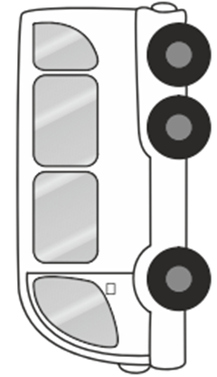
Pozdrawiamy serdecznie ciocia Lidzia i ciocia Madzia

